 |  | Все финалисты награждаются грамотами. Первые 3 места – медалями.  Дети до 6 лет – медали, грамоты и призы  Финансовые условия:  Благотворительный взнос  с участника за программу при предварительной регистрации:  Вход:  для сопровождающих и зрителей  20 грн. на весь день.  Регистрация:  Обязательна предварительная регистрация по указанным E-mail и телефонам (до 14:00,после 20:00) до 23 мая(пятница) включительно. Так же регистрацию можно пройти на сайте:  http://dancing.odessa.ua/registration.php  Подтверждение регистрации участников по свидетельству о рождении.  Регистрация участников заканчивается СТРОГО в указанное время.
  ТанцКлуб “Кристалл“ Приглашает Вас 25 мая 2008г.
  на традиционный конкурс по
  спортивным бальным танцам
  Майский бал
  восходящих звезд 2008
  который состоится по адресу:
  г. Одесса,ул. Маразлиевская,40/42
  Мореходный колледж
  технического флота
  Проезд:
  Троллейбусы – 5, 9
  Маршрутки – 137,146,193,203,223,229,242
  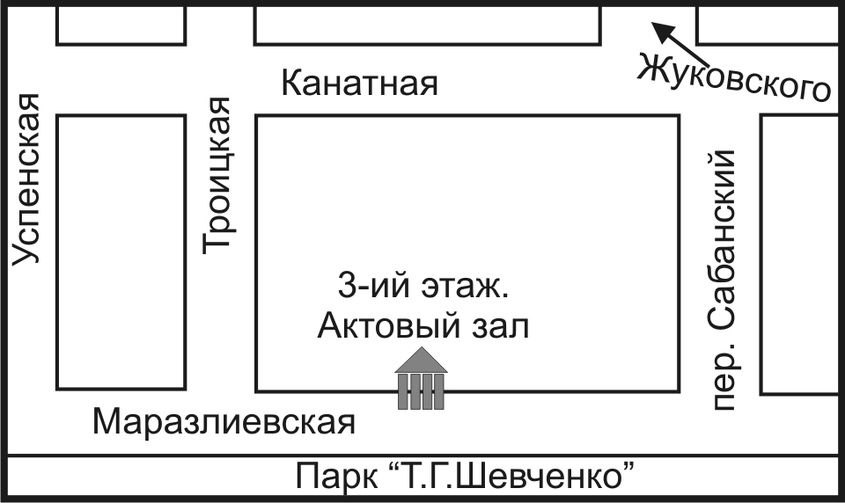
  Тел. Для справок и регистрации:
  (048) 728-33-36, 067-256-02-47
  e-mail: kristall-dance@bigmir.net
  dizzy@dancing.odessa.ua
  Наш Адрес в Интернет:
  http://dancing.odessa.ua
   | Ждём Вас на  нашем конкурсе!  С уважением,  руководитель  КСТ«Кристалл»  Ирина Дризо
  IЧасть | Разминка и регистрация 9:00-10:00
  5 - 6 лет |  | W Q Ch J | Н
  Ювеналы 1 |  | W Q Ch J | Н
  Ювеналы 2 |  | W Q Ch J | Н
  Соло до 9 лет |  | W Q Ch J | Н
  Соло 10 и ст. |  | W Q Ch J | Н
  Юниоры 1+2 |  | W Q Ch J | Н
  Ювеналы 1 |  | 3 St + 3 La  W T Q S Ch J | Е
  Ювеналы 2 |  | 3 St + 3 La  W T Q S Ch J | Е
  Ювеналы 1 |  | 4 St+4 La | Д
  Ювеналы 2 |  | 4 St+4 La | Д
  Ювеналы 1+2 |  | 5 St + 5 La | С
  IIЧасть | Разминка и регистрация 14:00-15:00
  До 6 лет |  | W Ch | Начинающие с 09-10 2007
  Соло до 6 лет |  | W Ch | Начинающие с 09-10 2007
  Ювеналы 1 |  | W Ch J | Начинающие с 09-10 2007
  Ювеналы 2 |  | W Ch J | Начинающие с 09-10 2007
  Соло до 9 лет |  | W Ch J | Начинающие с 09-10 2007
  Соло 10 и ст. |  | W Ch J | Начинающие с 09-10 2007
  Юниоры 1+2 |  | W Q Ch J | Начинающие с 09-10 2007
  Юниоры 1+2 |  | 3 St + 3 La  W T Q S Ch J | Е
  Юниоры 1+2 |  | 4 St+4 La | Д
  Юниоры 1+2 |  | 5 St + 5 La | С
  Хобби  16 и старше |  | 3 St+3 La  W T Q S Ch J | E
  Соло хобби  16 и старше |  | 4La  S Ch R J | Д
  Хобби  16 и старше |  | 5 St + 5 La | C
  2-3 танца | 30 грн.
  4 танца | 35 грн.
  5 танцев | 40 грн.

